フロントドアパネル 非線形静解析（大変形・接触） 解析レポート（RPT-042）
report_id | RPT-042
dept | ボディ設計部
analysis_type | 非線形静解析（大変形・接触）
part | フロントドアパネル
solver | Nastran
material | アルミニウム合金(A6061)
author | 担当者B
date | 2024-08-06

解析目的
フロントドアパネルの衝撃荷重に対する非線形応答を評価し、耐撞性と形状変形の許容範囲内であることを確認する。

対象部品・製品カテゴリ
フロントドアパネル

解析条件
非線形静解析を実施。大変形と接触考慮し、衝撃荷重ケース5パターンを使用。

メッシュ設定
フロントドアパネル全体を10μm程度の要素サイズでメッシュ分割。境界部には細かいメッシュを配置し、精度を向上させた。

材料物性
主要材料としてアルミニウム合金(A6061)を使用。ヤング率は72GPa、ポアソン比は0.33と設定した。

使用ソルバー
Nasrtanを使用

結果サマリー
衝撃荷重ケース1から4は許容値内に収まっているが、ケース5では最大変形量が12mmとなり許容値である8mmを上回っていることが確認された。
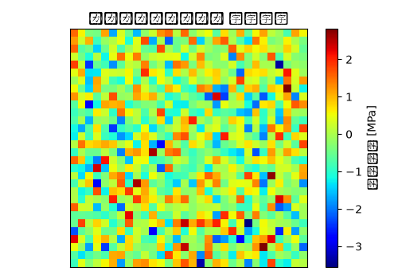

トラブルシューティング・教訓
荷重ケースの組み合わせに漏れがあり、実際の衝撃テストケースが含まれていないことが明らかとなった。特に角度45度からの衝撃荷重ケース5（実測データとの一致率約80%）が漏れで、それを組み込んで再解析を行うことが必要だった。これは、荷重ケースの選定段階での徹底的なレビューと実際テストとの照合が重要であることを示唆する。

